《蟲蟲拍拍》

規則說明書

遊戲人數:2-6

時間:10分鐘

建議年齡:6+

類型:派對/反應

遊戲情境:

一群愛好昆蟲的小夥伴們聚在一起，決定一起去蘊藏著繽紛色彩昆蟲的「拍拍草原」，據說這個草原上的昆蟲有著獨特的特性，若不照著草原的節奏，昆蟲們可是會跑走的!

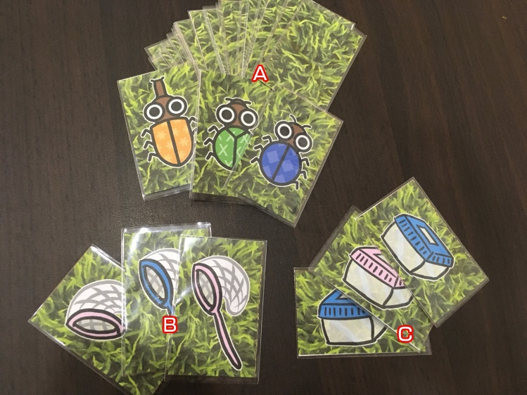

遊戲配件:

A昆蟲卡x25

B捕蟲網x3

C籠子x3

配件介紹:

[昆蟲卡]:25張皆不同，共五種不同的昆蟲種類(金龜子、瓢蟲、獨角仙、鍬形蟲、象鼻蟲)，每種皆各有五個顏色(綠╳、橘✽、紅○、藍◇、黃▽)各一隻。

[捕蟲網]:當目標是以”顏色”判定時所使用的抓蟲道具。

[籠子]:當目標是以”種類”判定時所使用的抓蟲道具。

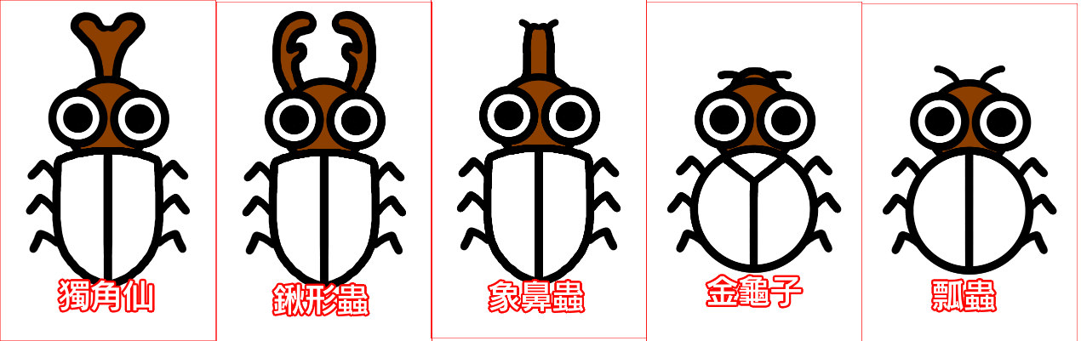

遊戲起始設置:

A先將所有的[昆蟲卡]面朝下置於桌面中央洗勻(如同麻將洗牌方式)。

B於每兩位玩家中間分別放置[捕蟲網]與[籠子]，使每位玩家左右兩邊必定有[捕蟲網]與[籠子](若左手邊是籠子右手邊必定是網子，玩家左右手的物品並非每個人都同邊)。

C中央翻開一張[昆蟲卡]後，由長的最像昆蟲的玩家做為起始玩家，開始遊戲!

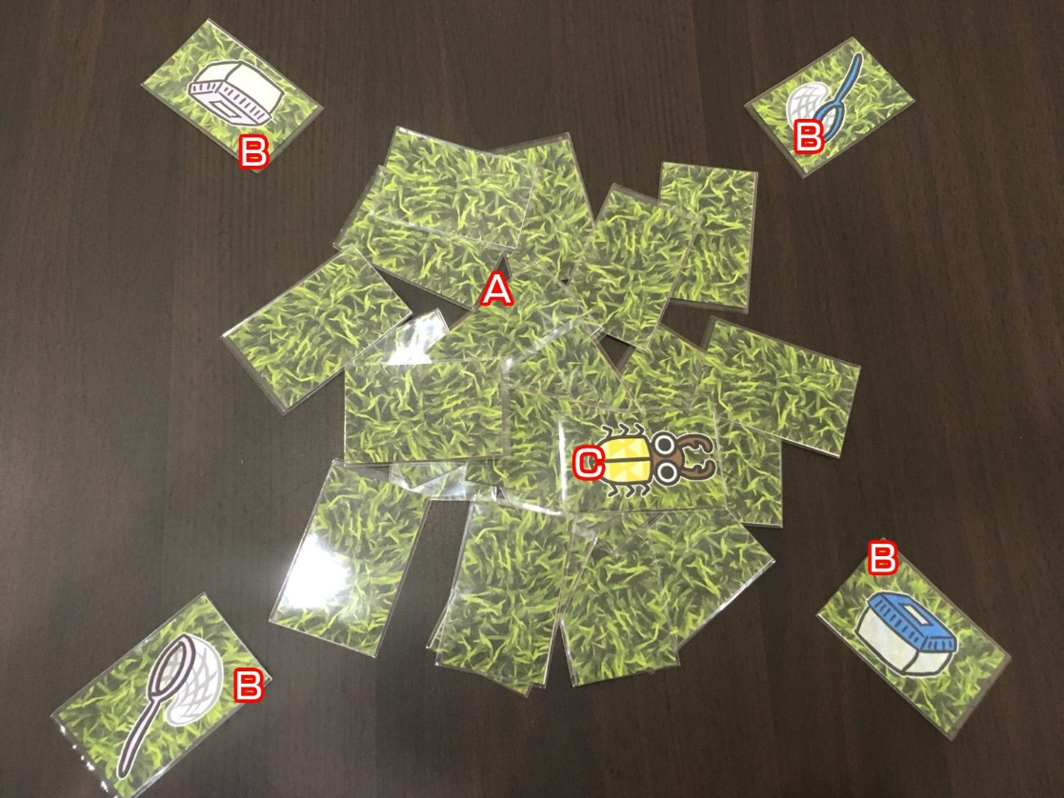

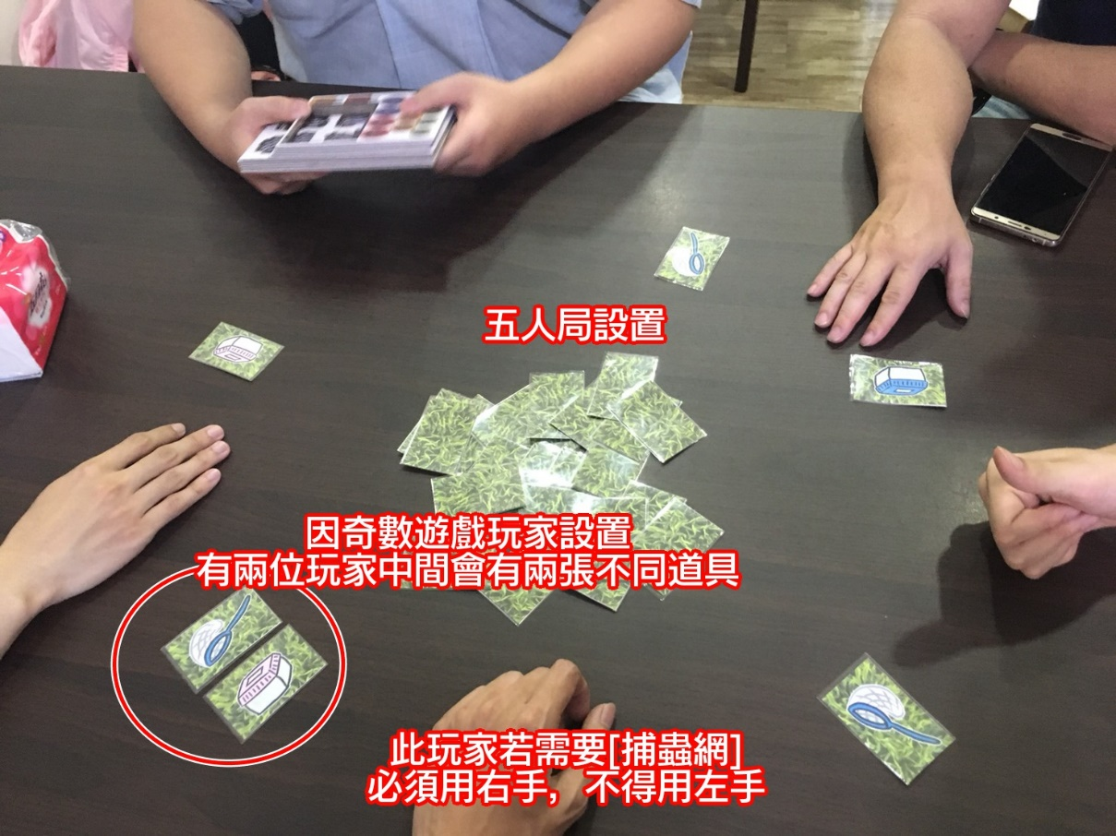

遊戲流程:

由起始玩家開始順時針輪流一人翻開一張[昆蟲卡]，每次翻開有符合抓蟲條件即可比速度看誰先抓到，直到遊戲結束。

遊戲規則:

每張”新”翻開的[昆蟲卡]若有與桌面中央上”舊”的[昆蟲卡]有種類或是顏色相同，反應最快的玩家就能把蟲抓走帶回去。

能抓的蟲有兩種:(1)新與舊的[顏色]相同，(2)新與舊的[種類]相同

顏色相同:用[捕蟲網]抓

種類相同:用[籠子]抓

抓取方式:

若玩家左手邊道具為[捕蟲網]右手邊為[籠子]，當有[顏色]相同的昆蟲出現時，這位玩家必須**同時**使用左手拍打[捕蟲網]右手拍打與新蟲顏色相同的[舊]昆蟲。

同理，有[種類]相同的昆蟲時，這位玩家必須**同時**使用右手拍打[籠子]左手拍打與新蟲種類相同的[舊]昆蟲。

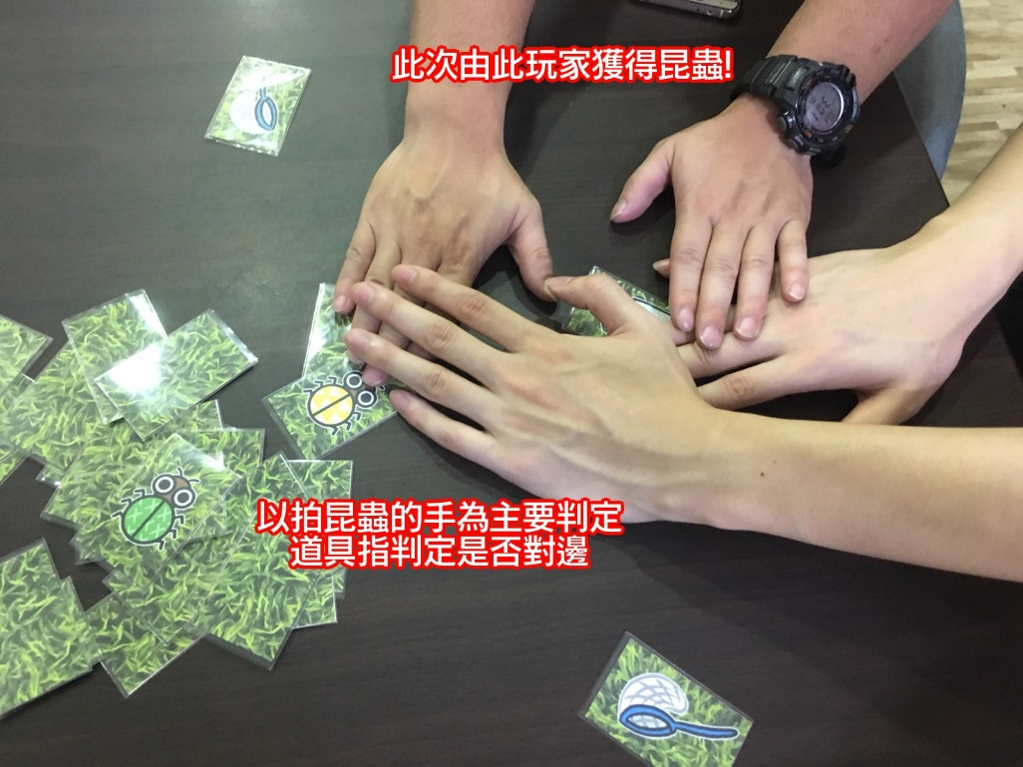

抓到的昆蟲就帶回放在玩家面前，遊戲結束時計分。

若抓錯，必須將面前的一隻昆蟲移出遊戲，最後不列入計分。

勝利條件:

中央的昆蟲卡都翻開完後，遊戲結束，所有玩家計算自己面前昆蟲的數量，最多的獲勝，若相同則共同獲勝。

